Чтобы помощь пришла раньше
print
Казанский детский сад выиграл федеральный образовательный грант

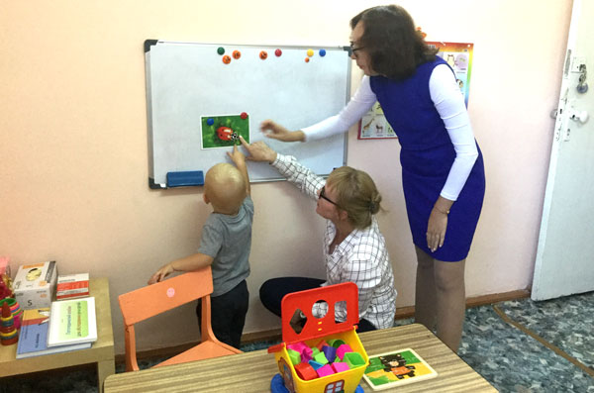
В 340-й детский сад комбинированного вида Московского района Казани мечтают отдать детишек многие родители, и не только из окрестных домов. Ведь «комбинированного вида» в данном случае означает, что садик не простой – логопедический, сюда психолого-медико-педагогические комиссии направляют детей с нарушениями речи.
Но теперь получить здесь консультацию квалифицированного учителя-логопеда смогут не только те казанцы, чьи дети уже ходят в этот садик. Ведь в этом году детский сад №340 выиграл федеральный грант в рамках госпрограммы «Развитие образования» – на создание консультационного центра, где логопеды смогут консультировать родителей с детьми даже до трёх лет (обычно в логопедические группы набирают с пяти) и даже тех детей, которых в высоких кабинетах принято называть «неорганизованными», то есть ни в какие садики-ясли пока не попавших.
Екатерина водила в 340-й сад старшую дочь. У девочки проблем с речью не было, но в их логопедической группе, вспоминает Катя, детей с дефектами речи хватало. К выпуску из детского сада практически все они со своими речевыми проблемами справились. Не зря же в садике работает целая команда квалифицированных учителей-логопедов.
Поэтому когда в семье заметили, что младший, двухлетний Максимка, практически ничего не говорит, то пришли в родной садик с просьбой: «Посоветуйте, что делать!»
В садике Екатерине, конечно, не отказали – «свой» ведь родитель. Педагог-логопед Евгения Минина пообщалась с мальчиком и мамой, осмотрела ребёнка, дала рекомендации, чем и как с ним заниматься, чтобы стимулировать развитие речи…

Оформить заявку на грант – дело непростое. Педагоги вспоминают – все майские праздники провели на работе. Заявку лично отвозили в Москву – побоялись, что почтой документы не дойдут в срок. И уже в конце июня узнали, что выиграли. Что характерно – детские сады республики очень активно подавали заявки на этот грант. И в итоговом списке грантополучателей, говорит Наталья Атланова, — больше десятка татарстанских садиков, и два из них в Казани

– Конечно, мы по необходимости и раньше консультировали наших родителей, если у них возникали трудности с младшими детьми, которые в садик пока не ходят, – говорит заведующая детским садом Наталья Атланова. – Не откажешь ведь человеку, который обращается к тебе за помощью… Но это делалось в частном порядке, не носило системного характера. А иногда воспитатели и сами приглашали родителей на консультацию, потому что те никак не хотели признавать, что у их ребёнка какие-то проблемы.
Между тем детей с логопедическими проблемами сейчас очень много. И с каждым годом становится всё больше, и проблемы всё серьёзнее. И беспечность некоторых мам и пап, которые считают, что к школе у чада «всё пройдёт», педагогов огорчает. Потому что они знают: если вовремя не начать заниматься с ребёнком, то ничего не пройдёт…
– Мы только в этом году уже набрали две логопедические группы, это пятьдесят один ребёнок. При этом по нормам логопедические группы идут с пяти лет. А фактически работать с такими детьми надо начинать значительно раньше, чтобы вовремя поправить ситуацию, – говорит Наталья Атланова. – Когда мы услышали про грант федеральной программы «Развитие образования», то поняли, что это отличная возможность организовать помощь для совсем маленьких детей, в том числе для тех, кто ещё не ходит в детский сад. И что, в принципе, у нас для такой работы – организации консультационного центра – уже почти всё есть. Главное – у нас есть специалисты, опытные логопеды, педагоги-методисты. Очень важно, что есть поддержка большой науки – мы тесно сотрудничаем с кафедрой дефектологии и клинической психологии Института психологии и образования Казанского федерального университета. Они, кстати, помогли нам написать программу для грантовой заявки. В общем, нам нужно было просто обобщить свой опыт и правильно оформить документы.
Оформить заявку на грант – дело непростое. Педагоги вспоминают – все майские праздники провели на работе. Заявку лично отвозили в Москву – побоялись, что почтой документы не дойдут в срок. И уже в конце июня узнали, что выиграли. Что характерно – детские сады республики очень активно подавали заявки на этот грант. И в итоговом списке грантополучателей, говорит Наталья Атланова, – больше десятка татарстанских садиков, и два из них в Казани.

Записаться на бесплатную консультацию специалистов-логопедов в центре при садике смогут все казанские родители, если у из детей есть речевые проблемы. В случае необходимости их здесь направят уже на медицинскую диагностику. Чтобы не упустить момент, когда ребёнку ещё не поздно помочь

Деньги, которые придут по гранту – а это более миллиона 200 тысяч рублей – пойдут на ремонт отдельного кабинета для консультационного приёма, на специальное логопедическое оборудование – диагностические карты, игры, дидактический материал. Конечно, всё это в садике уже было, но для детей от пяти лет, а работать с детьми пяти лет и, например, двух – это, как вы понимаете, большая разница. Кстати, по этой же причине очень важно педагогам пройти дополнительный курс повышения квалификации – на это в гранте тоже прописана графа расходов.
Записаться на бесплатную консультацию специалистов-логопедов в центре при садике смогут все казанские родители, если у их детей есть речевые проблемы. В случае необходимости их здесь направят уже на медицинскую диагностику. Чтобы не упустить момент, когда ребёнку ещё не поздно помочь.
А в детском саду уже думают о том, что пора начинать готовить заявку на грант будущего года. Чтобы уже, скажем, не ограничиваться одним консультационным кабинетом, а создать полноценную службу поддержки семей с детьми, нуждающимися в помощи логопедов. А таких семей, как мы уже сказали, и это в 340-м детском саду хорошо знают, становится всё больше. Так что в своей востребованности здесь не сомневаются. И готовы выходить на новый уровень работы, в том числе с помощью грантов в рамках федеральной программы «Развитие образования».

